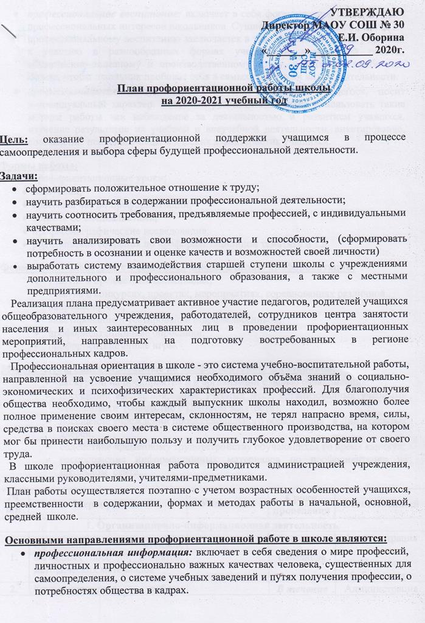
профессиональное воспитание: включает в себя формирование склонностей и профессиональных интересов школьников. Сущность педагогической работы по профессиональному воспитанию заключается в том, чтобы побуждать учащихся к участию в разнообразных формах учебной и внеклассной работы, общественно-полезному и производственному труду, к активной пробе сил. Важно, чтобы школьник пробовал себя в самых различных видах деятельности.

профессиональная консультация: изучение личности учащегося, носит индивидуальный характер. Классный руководитель может использовать такие методы работы как наблюдение за деятельностью и развитием учащихся, изучение результатов их учебной и внеучебной деятельности, анкетирование, составление психолого-педагогических характеристик учащихся.

Формы работы:
- профориентационные уроки;
- экскурсии;
- классный час по профориентации;
- встречи со специалистами;
- профессиографические исследования;
- родительские собрания по профориентационной тематике и т.д.

Формы взаимодействия с учащимися школы с целью профориентации:
- участие в предметных олимпиадах;
- участие в конкурсах, проектах, мероприятиях, соревнованиях различной направленности;
- анкетирование и тестирование старшеклассников;
- профориентационные опросники;
- профориентационные игры.

Мероприятия, ориентированные на профориентацию школьников:
- экскурсии на предприятия и в организации с целью ознакомления;
- посещение выставок-ярмарок учебных мест, организованных учебными заведениями (совместно с Центром занятости);
- посещение учреждений профессионального образования в Дни открытых дверей;
- содействие временному трудоустройству обучающихся во время каникул;
- расположение информационных материалов по профориентации на школьном сайте.

№ п/п | Мероприятия | Участники | Сроки проведения | Ответственный
1. Организационно-информационная деятельность
 | Оформление стендов, наглядных пособий, плакатов, методических материалов |  | Сентябрь | Администрация школы  Педагог-библиотекарь
 | Координирование работы педагогического коллектива |  | В течение года | Администрация школы
 | Проведение анализа результатов профориентации за прошлый год, выявление трудоустройства и поступления в учреждения среднего профессионального и высшего образования выпускников 9,11 классов. |  | Август-сентябрь | заместитель директора по ВР  Педагог-библиотекарь
 | Разработка рекомендаций классным руководителям по планированию профориентационной работы с обучающимися различных возрастных групп. |  | Август-сентябрь | Администрация школы  Педагог-библиотекарь
 | Осуществление взаимодействия с ЦЗН, предприятиями |  | В течение года | Администрация школы  Педагог-библиотекарь
2. Информационно-консультационная деятельность с педагогическими работниками
 | Оказание помощи в разработке, организации и проведении воспитательных мероприятий | Классные руководители | В течение года | Администрация школы Педагог-библиотекарь
 | Организация консультаций по проблемам личности обучающихся:  - «Изучение профессиональных намерений и планов обучающихся»,  - «Исследование готовности обучающихся к выбору профессии»,  - «Изучение личностных особенностей и способностей обучающихся» | Классные руководители, учителя -предметники | В течение года | Заместитель директора по ВР  Педагог-библиотекарь
3. Профориентационные мероприятия с обучающимися
 | Выявление выбора предпочтений обучающихся предметных курсов | Обучающиеся 9-10 классов | Сентябрь | Зам. директора по УВР  Педагог-библиотекарь
 | Выявление выбора предпочтений обучающихся занятий в творческих группах | Обучающиеся 1-10 классов | Сентябрь | Зам. директора по ВР  Педагог-библиотекарь
 | Знакомство с профессиями при классно-урочной системе. Расширение знаний обучающихся о профессиях | Обучающиеся 1-10 классов | В течение года | Учителя-предметники  Педагог-библиотекарь
 | Организация уроков по курсу «Профессиональное самоопределение» | Обучающиеся 9 классов | В течение года | Зам. директора по ВР  Педагог-библиотекарь
 | Организация и проведение классных часов по профориентации | Обучающиеся 1-10 классов | В течение года | Классные руководители  Педагог-библиотекарь
 | Вовлечение обучающихся в общественно-полезную деятельность в соответствии с познавательными и профессиональными интересами: обеспечение участия в проектно-исследовательской деятельности (конкурсах, выставках, фестивалях) | Обучающиеся 1-10 классов | В течение года | Учителя-предметники, Классные руководители  Педагог-библиотекарь
 | Организация и проведение занимательных викторин и бесед с использование медиатеки | Обучающиеся 1-10 классов | В течение года | Классные руководители  Педагог-библиотекарь
 | Организация экскурсий на предприятия | Обучающиеся 9-10 классов | В течение года | Классные руководители  Педагог-библиотекарь
 | Организация и проведение встреч с представителями  различных профессий. | Обучающиеся 1-10 классов | в течение года | Классные руководители  Педагог-библиотекарь
 | Обеспечение участия обучающихся в днях открытых дверей учреждений среднего профессионального и высшего образования | Обучающиеся 8-10 классов | в течение года | Администрация школы  Педагог-библиотекарь
 | Обеспечение участия обучающихся в работе ярмарки вакансий ЦЗН с целью знакомства с учреждениями среднего профессионального и высшего образования и рынком труда. | Обучающиеся 8-10 классов | Март-апрель | Классные руководители  Педагог-библиотекарь
 | Организация деятельности по созданию портфолио выпускников школы | Обучающиеся 1-10 классов | В течение года | Классные руководители
4. Профориентационная деятельность с родителями
1. | Проведение индивидуальных консультаций с родителями по проблемам выбора элективных курсов по учебным предметам | Родителя обучающихся 9-10 классов | Сентябрь | Администрация школы, классные руководители.  Педагог-библиотекарь
2. | Привлечение родителей к участию в проведении экскурсий на предприятия и учреждения среднего профессионального и высшего образования. | Родителя обучающихся 1-10 классов | В течение года | Администрация школы, классные руководители.  Педагог-библиотекарь
3. | Привлечение родителей к участию в проведении мероприятий классно-урочной системы и системы дополнительного образования | Родителя обучающихся 1-10 классов | В течение года | Администрация школы, классные руководители, учителя-предметники.  Педагог-библиотекарь

УТВЕРЖДАЮ
Директор МАОУ СОШ № 30
Е.И. Оборина
«_______» ___________ 2020г.

Тематика классных часов по профориентации на 2020-2021 учебный год

№ | 1-4 классы.
1 | Мир моих интересов.
2 | Профессии наших родителей.
3 | Путь в профессию начинается в школе.
4 | Моя мечта о будущей профессии.
5 | Труд на радость себе и людям.
 | 5-8 классы.
1 | Мир профессий. Человек и техника.
2 | Мир профессий. Человек на производстве.
3 | Мир профессий. Почтовая связь в нашей стране.
4 | Мир профессий. Чтобы люди были красивыми. Парикмахер. Визажист.
5 | Мир профессий. На страже закона. Встреча.
6 | Мир профессий. Библиотекарь. Экскурсия в библиотеку
7 | Мир профессий. Зеленое богатство.
8 | Мир профессий. Когда на весах лекарства. Фармацевт. Встреча.
 | 9-10 классы.
1 | Познай самого себя. Беседа, тестирование.
2 | Какие факторы оказывают значительное влияние на выбор профессии. Анкетирование.
3 | Профориентация и медицинская профконсультация.
4 | Мотивы выбора профессии.
5 | Психологические характеристики профессий.
6 | Они учились в нашей школе.
7 | Выпускники школы-учителя
8 | Профессии с большой перспективой.
9 | Как стать гением. Жизненная стратегия творческая человека.
10 | Сотвори свое будущее. Проект
11 | Что? Где? Когда? Информация о профессиях. Периодическая печать и литература.

